DFE 65
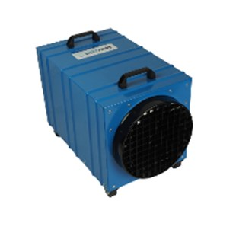
Verrijdbare elektrische kachel met een schakelbare verwarmingscapaciteit. Robuuste kachel, speciaal ontwikkeld voor het ondersteunen van bouwdroging. Hoge luchtopbrengst. De bouwverwarmer staat ook wel bekend onder de naam TDE65, DE65 en wordt veel toegepast door verhuurbedrijven in de bouw. Wordt standaard geleverd met een 5-polige 32 A CEE-form stekker.
Verwarmingscapaciteit
6 - 9 - 12 kW
Aansluitspanning
400 V / 50 Hz
Stroomopname per fase
18 A
Ventilator
axiaal
Luchtopbrengst
600 m³/uur
Aansluiting luchtslang ø
300 mm
Mobiliteit
verrijdbaar
Afmetingen L x B x H
610 x 356 x 445 mm
Gewicht
25 kg
Geluidniveau
56 dB(A) @ 1 m
Aanbevolen zekering
20 A
Aanbevolen verlengkabel
400 V / 32 A / 5 x 2,5 mm²
Stekker
CEE 32 A, 5 polig
Oververhittingbeveiliging
82°C
Temperatuur verhoging
50°C
Maximale omgevingstemperatuur
40°C

